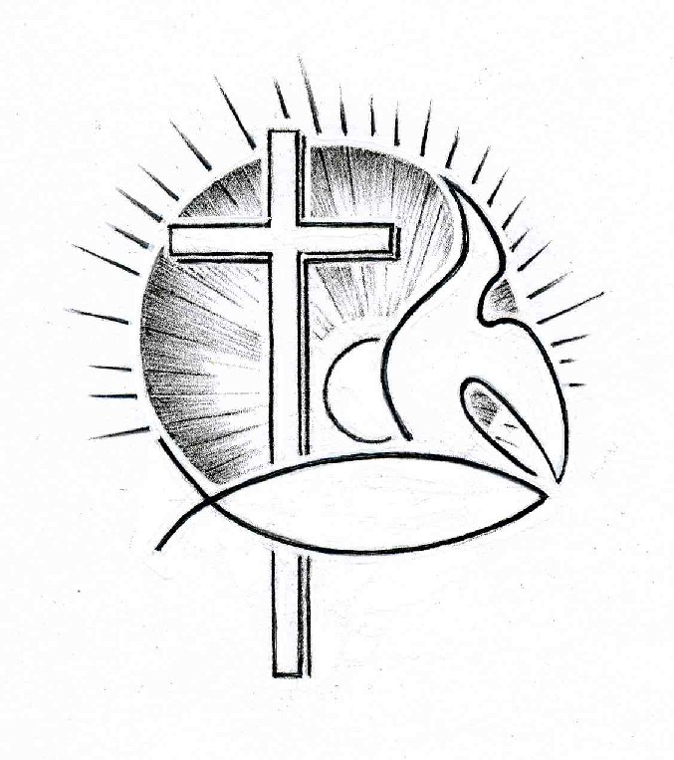PROTESTANTSE GEMEENTE TE COLIJNSPLAAT

Kerkdienst op zondag 11 maart 2018 in de Dorpskerk
Voorganger: Ds. A. Spaans
Ouderling: Dhr. H. Hoffman
Organist: Dhr. A. Verhorst
Koster: Dhr. J. Siereveld
Beamer: Dhr. C. van Gilst
Gastvrouw en lector: Mevr. A. Brouwer

Orgelspel voor de dienst

Binnenkomst, welkom en mededelingen

Zingen: Lied 653:1,2 en 7/Gezang 75:1,2 en 3 (staande)

U kennen, uit en tot U leven,
Verborgene die bij ons zijt,
zolang ons 't aanzijn is gegeven,
de aarde en de aardse tijd,
o Christus, die voor ons begin
en einde zijt, der wereld zin!

Gij zijt het brood van God gegeven,
de spijze van de eeuwigheid;
Gij zijt genoeg om van te leven
voor iedereen en voor altijd.
Gij voedt ons nog, o hemels brood,
met leven midden in de dood.

O Christus, ons van God gegeven,
Gij tot in alle eeuwigheid
de weg, de waarheid en het leven,
Gij zijt de zin van alle tijd.
Vervul van dit geheimenis
uw kerk die in de wereld is.

Stil gebed, bemoediging en groet (staande)

Toelichting bloemschikking door Nel Kramer

Zingen: Projectlied ‘Onvoorwaardelijke liefde’ vers 4 (melodie: ‘Wat de toekomst brengen moge’)

Zie de mensen samenstromen
rondom Jezus, met hun nood.
Maar wat Hij al aan ziet komen:
straks dreigt er gebrek aan brood…
Met vijf broden en twee vissen,
die Hij zegent en verdeelt,
weet Hij heel wat op te dissen:
van Gods Koninkrijk een beeld!

Gebed om Gods ontferming en vergeving

Loflied: Lied/Psalm 65:1,2 en 5

De stilte zingt U toe, o Here,
in uw verheven oord.
Wij zullen ons naar Sion keren
waar Gij ons bidden hoort.
Daar zal men, Heer, tot U zich wenden,
tot U komt al wat leeft,
tot U, o redder uit ellende,
die alle schuld vergeeft.

Zalig wie door U uitverkoren
mag wonen in uw hof,
hoezeer hij door zijn schuld verloren
terneerlag in het stof.
Wij worden door U begenadigd
die heilig zijt en goed.
Gij die ons in uw huis verzadigt
met alle overvloed.

Gij komt het dorre land doorschrijden
met water uit uw beek
en tot een rijke oogst bereiden,
uw voetstap maakt het week.
Gij druipt uw zegen in de voren,
Gij roept het kiemend graan;
zo wordt het brood voor ons geboren
waar Gij zijt voorgegaan.

Gebed om Gods Woord en Geest

Schriftlezing: 2 Koningen 4:38-44

Elisa ging terug naar Gilgal. Er heerste in die tijd weer hongersnood in het land. Toen hij een keer met de leden van de profetengemeenschap bijeen zat, droeg hij zijn knecht op een grote kookpot op het vuur te zetten en een warm gerecht voor hen te bereiden. Een van de profeten ging buiten eetbare planten zoeken. Hij vond een wilde kruipplant, een kolokwint, en plukte daarvan zo veel vruchten als hij in zijn kleed kon meedragen. Toen hij terugkwam sneed hij de vruchten in stukjes en deed ze door het gerecht in de pot; ze wisten namelijk niet wat het was. Het gerecht werd rondgediend, en zodra ze ervan proefden schreeuwden ze uit: ‘Godsman, de dood zit in de pot!’ Ze konden geen hap door hun keel krijgen. Toen zei Elisa: ‘Breng me wat meel.’ Hij strooide wat meel in de pot en zei: ‘Schep iedereen opnieuw op. Nu kunnen ze ervan eten.’ En inderdaad, de bittere smaak was volkomen verdwenen.
Op een keer kwam iemand uit Baäl-Salisa Elisa opzoeken. Hij bracht twintig gerstebroden voor de godsman mee, gebakken van meel uit de nieuwe oogst, en een zakje vers graan. Elisa droeg zijn bediende op dit als maal aan de profeten voor te zetten. Toen de bediende protesteerde dat het beslist niet genoeg was voor honderd personen, zei Elisa nogmaals: ‘Zet het de profeten voor, ze zullen er een maaltijd aan hebben. Want dit zegt de HEER: Ze zullen ervan eten en nog overhouden ook.’ Toen zette zijn bediende het de profeten voor, en zij aten ervan en hielden nog over, zoals de HEER had gezegd.

Zingen: Lied/Psalm 107:3 en 4

Zij moeten God aanbidden,
rondom zijn altaar staan,
omdat Hij in hun midden
zijn wonder heeft gedaan:
maaltijd en lafenis
meer dan zij durfden dromen;
de last van hun gemis
heeft Hij hun afgenomen.

Laat ons nu voor de HERE
zijn goedertierenheid
toezingen en vereren
de God die ons bevrijdt.
Want wie zijn hulp verlangt,
Hem aanroept in gebeden,
verlost Hij uit de angst
en leidt Hij tot de vrede.

Schriftlezing: Johannes 6:1-15, 26-29, 51

Daarna ging Jezus naar de overkant van het Meer van Galilea (ook wel het Meer van Tiberias genoemd). Een grote menigte mensen volgde hem, omdat ze gezien hadden welke wondertekenen hij bij zieken deed. Jezus ging de berg op, en ging daar met zijn leerlingen zitten. Het was kort voor het Joodse pesachfeest. Toen Jezus om zich heen keek en zag dat die menigte naar hem toe kwam, vroeg hij aan Filippus: ‘Waar kunnen we brood kopen om deze mensen te eten te geven?’ Hij vroeg dat om Filippus op de proef te stellen, want zelf wist hij al wat hij zou gaan doen. Filippus antwoordde: ‘Zelfs tweehonderd denarie zou niet voldoende zijn om iedereen een klein stukje brood te geven.’ Een van de leerlingen, Andreas, de broer van Simon Petrus, zei: ‘Er is hier wel een jongen met vijf gerstebroden en twee vissen – maar wat hebben we daaraan voor zo veel mensen?’ Jezus zei: ‘Laat iedereen gaan zitten.’ Er was daar veel gras, en ze gingen zitten; er waren ongeveer vijfduizend mannen. Jezus nam de broden, sprak het dankgebed uit en verdeelde het brood onder de mensen die er zaten. Hij gaf hun ook vis, zo veel als ze wilden. Toen iedereen volop gegeten had zei hij tegen zijn leerlingen: ‘Verzamel nu de overgebleven stukken brood, zodat er niets verloren gaat.’ Dat deden ze en ze vulden twaalf manden met wat overgebleven was van de vijf gerstebroden die men had gegeten.
Toen de mensen het wonderteken dat hij gedaan had zagen, zeiden ze: ‘Hij moet wel de profeet zijn die in de wereld zou komen.’ Jezus begreep dat ze hem wilden dwingen om mee te gaan en hem dan tot koning zouden uitroepen. Daarom trok hij zich terug op de berg, alleen. (…)
Jezus zei: ‘Waarachtig, ik verzeker u: u zoekt me niet omdat u tekenen hebt gezien, maar omdat u brood gegeten hebt en verzadigd bent. U moet geen moeite doen voor voedsel dat vergaat, maar voor voedsel dat niet vergaat en eeuwig leven geeft; de Mensenzoon zal het u geven, want de Vader, God zelf, heeft hem die volmacht gegeven.’ Ze vroegen: ‘Wat moeten we doen? Hoe doen we wat God wil?’ ‘Dit moet u voor God doen: geloven in hem die hij gezonden heeft,’ antwoordde Jezus. (…)
Ik ben het levende brood dat uit de hemel is neergedaald; wanneer iemand dit brood eet zal hij eeuwig leven. En het brood dat ik zal geven voor het leven van de wereld, is mijn lichaam.’

Zingen: Lied 392:1,2 en 3 (melodie Gezang 488)

Wie kent de eenvoud van het breken
de stille omgang van het brood?
Wie hoort de wijn van liefde spreken,
een liefde sterker dan de dood?

Er is een kind bereid tot delen,
het komt met brood, het komt met vis,
het geeft zijn voedsel aan de velen,
een weldaad in de wildernis.

Er staat tot ons geluk geschreven
dat God zeer overvloedig is,
wij zijn geschapen om te geven,
zo tonen wij zijn beeltenis.

Uitleg en verkondiging. Thema: ‘Vragen vol vertrouwen’

Zingen: Lied 547/Gezang 184:1,4 en 5

Met de boom des levens
wegend op zijn rug
droeg de Here Jezus
Gode goede vrucht.
Kyrie eleison,
wees met ons begaan,
doe ons weer verrijzen
uit de dood vandaan.

Laten wij God loven,
leven van het licht,
onze val te boven
in een evenwicht,
Kyrie eleison,
wees met ons begaan,
doe ons weer verrijzen
uit de dood vandaan,

Want de aarde jaagt ons
naar de diepte toe,
maar de hemel draagt ons,
liefde wordt niet moe.
Kyrie eleison,
wees met ons begaan,
doe ons weer verrijzen
uit de dood vandaan.

Dankgebed en voorbeden, stil gebed en gezamenlijk ‘Onze Vader’: Onze Vader, die in de hemel zijt, uw Naam worde geheiligd, uw Koninkrijk kome, uw wil geschiede, gelijk in de hemel, alzo ook op de aarde. Geef ons heden ons dagelijks brood, en vergeef ons onze schulden, gelijk ook wij vergeven onze schuldenaren, en leid ons niet in verzoeking, maar verlos ons van de boze, want van U is het Koninkrijk, en de kracht, en de heerlijkheid, tot in eeuwigheid. Amen.

Inzameling van de gaven: kerk (biddagcollecte)

Zingen: Evangelische Liedbundel 422:2,3 en 4 (staande)

Als je geen antwoord geeft op verdriet,
zullen de tranen niet drogen.
Als je het leed in de wereld niet ziet,
worden Gods woorden verbogen. Refrein

Refrein: Als je geen liefde hebt voor elkaar
leef je buiten Gods gloria.
Als je geen liefde hebt voor elkaar
leef je buiten Gods gloria.

Als je geen oog hebt voor het gemis,
als je geen brood weet te delen,
denk dan aan Jezus die brood en die vis
uit liefde deelde met velen. refrein

Als je geen liefde hebt voor elkaar,
is er geen hoop meer op zegen.
Kinderen, maak de liefde toch waar;
schrijf het op alle wegen: refrein

Zegen, beantwoord met driemaal gezongen ‘Amen’ (staande)

Orgelspel bij het verlaten van het kerkgebouw.

